page à supprimer
Exemple cas d'usage :
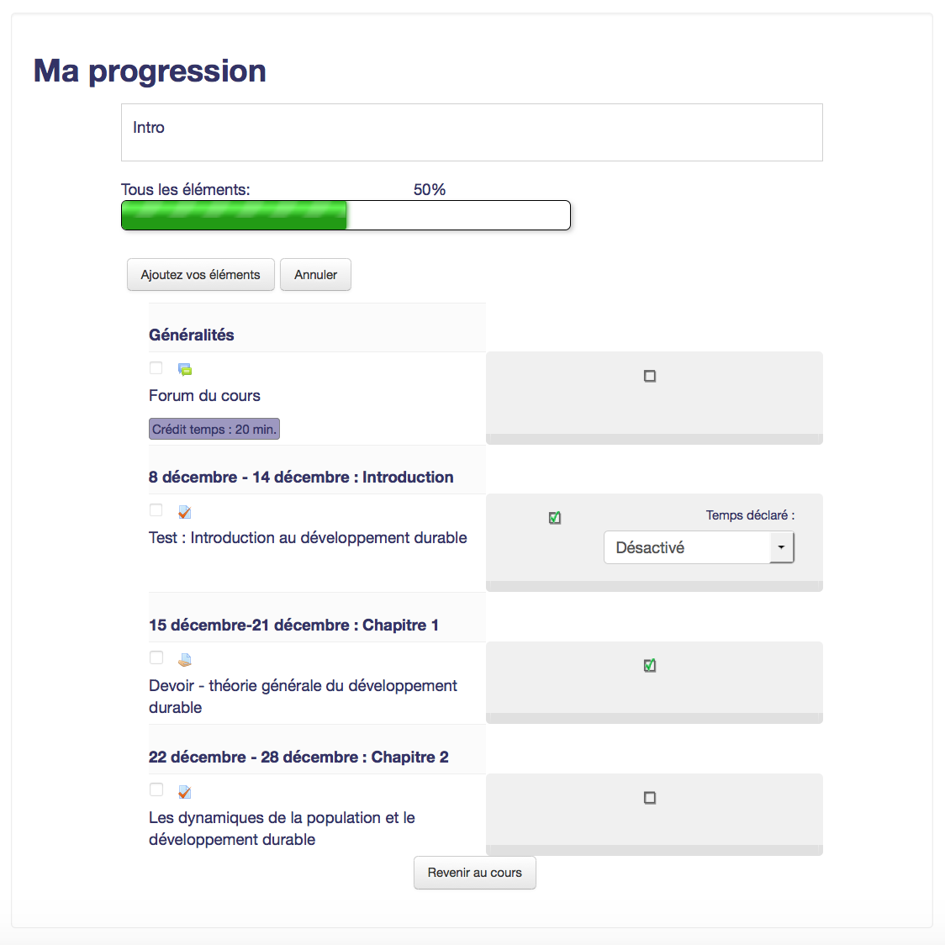
Dans cet exemple, l'étudiant devait marquer une activité comme achevée, puis l'enseignant devait confirmer l'assiduité de l'apprenant en contremarquant l'activité. Par le contremarquage, l'enseignant affirme que l'apprenant a bien effectué

Vue de l'enseignant
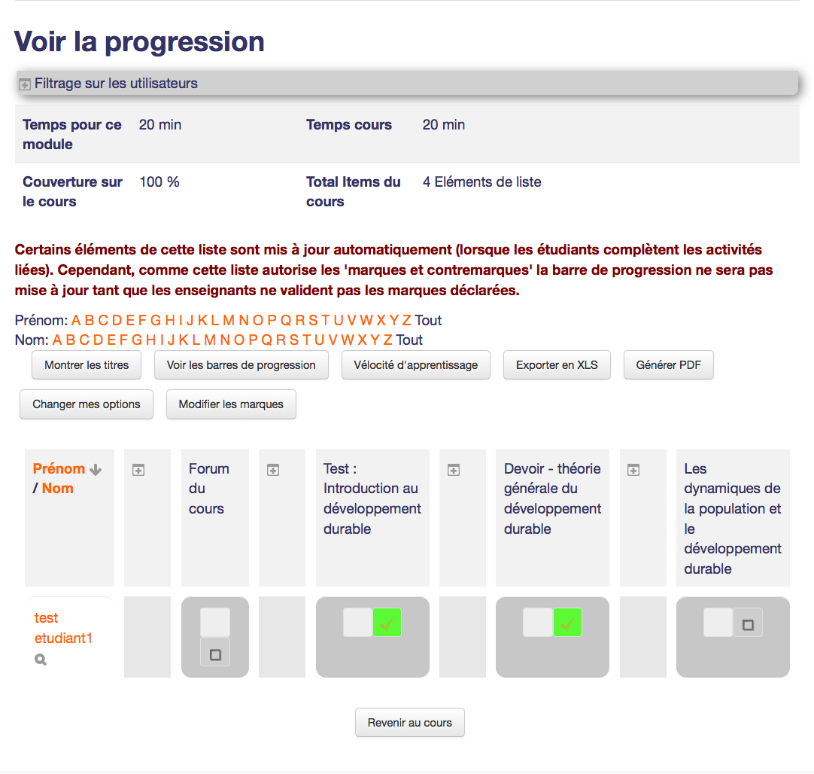
Il s'agit de la vue de l'enseignant sur l'étudiant 1.
Revenir au sommaire du guide utilisateur

